**PROYECTO DE LEY:** Consagra facilidades para el pago en los servicios públicos a través de cualquier medio legalmente aceptado en Chile.

**Nota acerca de la admisibilidad del proyecto**

El presente proyecto de ley tiene como fundamento lo previsto en los artículos 63 y 65 de la Constitución Política de la República, no interfiriendo en las facultades propias de S.E. el Presidente de la República y, en consecuencia, los diputados patrocinantes manifiestan que el presente proyecto de ley reúne las condiciones de admisibilidad constitucional y legalmente establecidas en nuestro derecho público que reglan este procedimiento.

# l. Antecedentes

A partir de los últimos 40 años, nuestro país se ha constituido en un modelo de desarrollo a nivel mundial, particularmente en el ámbito hemisférico, forjándose como un espejo para otras naciones latinoamericanas de progreso económico y social. Estos han sido los casos de naciones como Perú, Colombia, Panamá o Uruguay que han seguido, en mayor o menor medida, parte del curso político chileno, han manifestado su admiración por el proceso de reformas económicas impulsadas por nuestro país desde los años 70 y, particularmente, a partir de la década de los 80.

Pero este modelo, asimismo ha traído cambios formidables en nuestras vidas cotidianas, en la cultura diaria en que administramos nuestros negocios, grandes o habituales que han cambiado el rostro de las relaciones jurídicas y sociales de los chilenos. La utilización del cheque, de la tarjeta de débito y crédito, el pago y transferencia bancaria en línea, la utilización masiva de cajeros automáticos y otros medios de pagos diferentes del dinero en efectivo, han posibilitado que el denominado *"dinero plástico"* forme parte de un fenómeno diario en la población y que ahora se ha convertido en mecanismos de pago que ofrecen mayores niveles de seguridad, tomando en cuenta los efectos y manifestaciones que ha tenido, por desgracia, el crimen organizado en Chile y en el resto del mundo.1

Por lo mismo, parece una rareza, que servicios públicos aún ofrezcan bienes y servicios de alto estándar,2 requiriendo exclusivamente para su acceso medios de pago en efectivo,

1 Ley N°21.575 "Que modifica diversos cuerpos legales con el objeto de mejorar la persecución del narcotráfico y crimen organizado, regular el destino de los bienes incautados en esos delitos y fortalecer las instituciones de rehabilitación y reinserción social."

Debe entenderse la referencia en el sentido que nuestra legislación ha incorporado dentro de su espíritu usar medios de pagos seguros y legitimados socialmente por sobre aquellos de común ocurrencia preferidos en el pasado, como es el caso, precisamente, de los pagos en dinero en efectivo.

2 Por ejemplo: Registro Civil; Servicios de Impuestos Internos; Tesorería General de la República; Municipalidades en duda distintas reparticiones; SEREMI; en otros oficina públicas.

olvidándose que en la actualidad la utilización de tarjetas constituye la forma de solucionar las obligaciones general de los chilenos, tendencia que parece irreversible.

# 11. Considerando

1. Que, nuestro constituyente, así como el legislador, han consagrado en reiteradas ocasiones que el Estado se encuentra al servicio de la persona humana.3 Esta sentencia no es baladí, sino que forma parte sustantiva de la manera en que los servicios públicos deben actuar para satisfacer una determinada necesidad social, en este caso otorgándole a las personas aquellos medios necesarios para participar y ejercer sus derechos.
2. Que, muchos de estos antecedentes habilitantes para ejercer tales derechos establecidos bajo la forma de: certificados, documentos, impuestos, derechos y otros, requieren para su otorgamiento de un pago, en muchas ocasiones de alto valor y, en otras de forma gratuita, o de bajo costo. Con todo, en uno u otro caso, el organismo público debe otorgarle a quien solicita el documento las mayores facilidades existentes para su obtención, y que no son otras que aquellas que tienen los ciudadanos habitualmente a la hora de perfeccionar los actos jurídicos y comerciales que a menudo suelen participar.
3. Sabemos que en no pocas ocasiones, las manifestaciones del principio de servicio, descrito en los considerandos anteriores, no son plenamente aplicadas por los servicios públicos, principalmente aquellos centralizados, en que en virtud de sus facultades competenciales deben otorgarles a los ciudadanos diversos documentos habitantes para el ejercicio de sus derechos constitucionales, especialmente, el vinculado al derecho de movilización o acceso a algún curso de perfeccionamiento por ejemplo, tal es el caso de la cédula de identidad, el pasaporte, un certificado de estudios, derechos de importación entre otros.
4. Que en efecto, se ha acreditado que instituciones como el Registro Civil, exigen a los ciudadanos para el otorgamiento de sus cédulas de identidad o pasaportes, únicamente el pago en dinero en efectivo de estos documentos, preteriendo otros medios de pago igualmente válidos y legalmente aceptados en nuestro país, generando en muchas oportunidades que el mecanismo se torne arcaico, burocrático y poco amigable para con los ciudadanos.
5. Para contribuir a revertir esta perniciosa consecuencia, es que el presente proyecto de ley promueve facilitar a los ciudadanos el pago por estos derechos a partir de

3 Efectivamente, el inciso cuarto del artículo 1º de la Constitución Política de la República, establece: *"El Estado* está *al servicio de la persona humana y* su *finalidad* es *promover el bien común, para Jo cual debe contribuir a crear* /as *condiciones* socia/es *que permitan a todos y cada uno de* /os *integrantes de la comunidad nacional* su *mayor realización espiritual y material posible, con pleno respeto a* /os *derechos y garantías que* esta *Constitución establece."* En este mismo sentido, el artículo 3º inciso primero de la Ley Nº18.575 Orgánica Constitucional de Bases Generales de la Administración del Estado, prescribe que: *"La Administración del Estado* está *al servicio de la persona humana;* su *finalidad* es *promover el bien común atendiendo* /as *necesidades públicas en forma continua y permanente (...)*''.

cualquier medio de pago legalmente habilitado en nuestro país, particularmente de aquellos que ofrezcan mayor seguridad a las personas como es el caso de las tarjetas de crédito o débito, medio de pago que actualmente gozan de prestigio a partir del inédito ambiente de inseguridad que vive Chile actualmente.

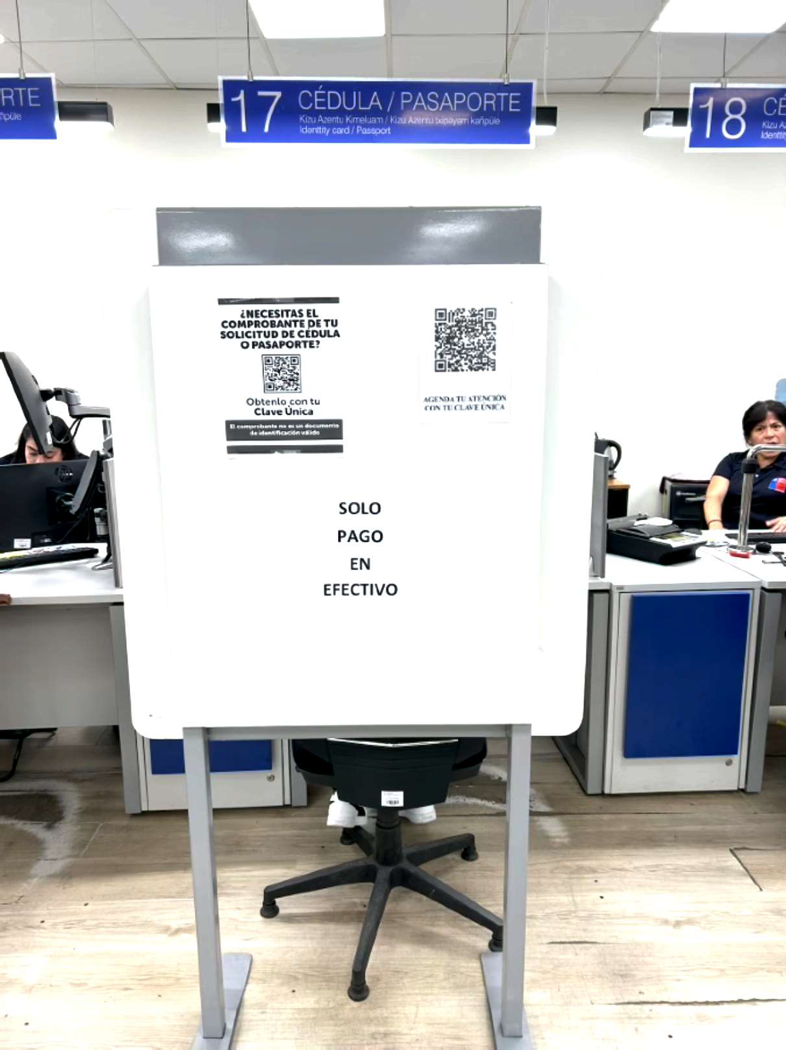

Fotografía perteneciente Oficina Registro Civil Viña del Mar (marzo de 2025)

1. Que el presente proyecto no constituye en lo absoluto un mecanismo nuevo o innovador desde el punto de vista de recepción de pagos por parte del Estado de Chile, sino que muy por el contrario, ocupa los mecanismos existentes actualmente en nuestra legislación financiera y, de esta manera busca otorgar un mejor y eficiente servicio al contribuyente.

# 111. Contenido del Proyecto

De acuerdo a lo indicado en el cuerpo de esta presentación, el proyecto de ley en comento tiene por finalidad establecer el derecho de los ciudadanos a pagar los documentos, derechos, multas, infracciones y cualquier otro acto jurídico que implique un pago ante un órgano de la administración pública,4 por cualquier medio idóneo establecido en nuestra legislación.

# IV. Proyecto de Ley

**Artículo Único:** "Para la adquisición o cumplimiento de documentos, derechos, multas y cualquier otro acto jurídico que implique un pago ante un órgano de la administración regulados en la Ley Nº18.575, las personas podrán utilizar cualquier medio de pago legalmente aceptado en nuestra legislación.".

**ANDRÉS CELIS MONTT**

**H.** Diputado de la República

4 Es dable indicar que de conformidad a lo previsto en la Ley Nº18.575 Orgánica Constitucional de Bases Generales de la Administración del Estado, prevé en su inciso segundo del artículo 1º que: *"La Administración del Estado estará constituida por los Ministerios, las* ***Intendencias,*** *las* ***Gobernaciones*** *y los órganos y servicios públicos creados para el cumplimiento de la función administrativa, incluidos la Contraloría General de la República, el Banco Central, las Fuerzas Armadas y las Fuerzas de Orden y Seguridad Pública, los Gobiernos Regionales, las Municipalidades y las empresas públicas creadas por ley."* Las instituciones destacadas han sido tácitamente derogadas con las modificaciones introducidas en la Ley Nº19.175 por las leyes 21.073 y 21.074.